ポーラン語発表日本人用

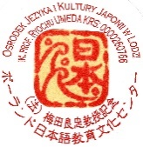
第６回ウッジ市日本語スピーチ大会 参加申込書
（ポーランド語部門）

☑私は他の参加者に私の原稿及びビデオが閲覧されることに同意します。

なまえ（日本語ふりがな）
学習機関（所在地） |  | 学習歴（年）
プライベートで日本語を習っている方は、「プライベート」とご記入ください。

ビデオ撮影の原稿 ポーランド語 .

Temat (polski)
テーマ(日本語)

